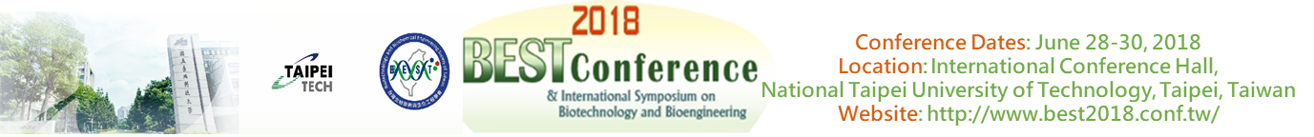
2018第23屆生物技術暨生物工程國際研討會
贊助函
主旨 : 『2018第23屆生物技術暨生物工程國際研討會』（2018 BEST Conference & International Symposium on Biotechnology and Bioengineering）將於2018年6月29-30日於國立臺北科技大學舉行，由國立臺北科技大學化學工程與生物科技學系承辦。敬邀 貴單位於本次慶祝大會與研討會參與展覽或刊登廣告，以贊助部分籌辦經費、共襄盛舉。
說明 :
- 2018第23屆生物技術暨生物工程國際研討會（2018 BEST Conference & International Symposium on Biotechnology and Bioengineering）為「台灣生物技術與生化工程學會(Biotechnology and Biochemical Engineering Society of Taiwan, BEST)」之年度盛事，是國內外生物技術及生物工程等相關領域的專家學者發表及交流研究成果與心得的主要場合。本國際研討會除協助產、官、學界的專家學者交換最新之研究成果外，亦已成為媒合產學合作及國際合作的重要平台。歷年來，生物技術暨生物工程國際研討會皆有許多的業界領袖及專家參與其中，發表其研發成果與需求並介紹業界動態。自2014年起，生物技術與工程研討會將其觸角衍伸至亞太地區各國、東南亞各國及美國等地，與會的國際專家學者甚眾，儼然成為國際級之重要產學研討會。更多資訊請參閱研討會網站http://best2018.conf.tw。

- 本次會議由台灣生化工程學會與國立臺北科技大學化學工程與生物科技系主辦，特別邀請日本、韓國、澳洲、馬來西亞、泰國與中國等地的國際知名學者蒞臨講演與指導，期望藉由本次會議的舉辦，透過專題演講與討論交流，各國產、學界的專家學者將分享其研究成果與實務經驗，以互相吸取新知與交流技術，進而激盪出生物技術與生化工程領域的新發展方向，並為台灣生技與生醫產業奠立紮實之基礎，開啟台灣與國際在生物技術學術、教育與產業之間的合作契機。然而經費受限，故竭誠邀請國內業界贊助部分籌辦經費、共襄盛舉。

- 檢附贊助回條及參展攤位配置圖於後頁，敬請於2018年5月18日前回傳，謝謝。

- 若有關贊助方面問題，請洽

工作小組召集人 鄭智成 副教授
(02)27712171 # 2540 (jcjeng@ntut.edu.tw)

系主任 陳奕宏 教授
(02)27712171 # 2539 (yhchen1@ntut.edu.tw)

國立臺北科技大學化學工程與生物科技學系
台北市忠孝東三段1號 化學工程館
Tel: 02-27712171#2500; fax: 02-27317117
2018第23屆生物技術暨生物工程國際研討會
參展贊助 回函表
捐助贊助 | 設展示攤位 | 刊登廣告
- 贊助金額  - □ NT$30,000  - □ NT$50,000  - □ NT$100,000  - □ NT$_________  - 請勾選大會配套優惠  (若無勾選則為無償贊助)  - NT$30,000~59,999  □參加研討會名額1名  - NT$60,000~99,999  □參加研討會名額1名  □大會手冊彩色封面裡頁或封底裡頁全頁廣告(二選一，原則上先回函者優先)  - NT$100,000以上  □參加研討會名額1名  □大會手冊彩色封面裡頁、封底裡頁或封底外頁全頁廣告(三選一，原則上先回函者優先)  □免費展示攤位一個 | “捐助贊助”模式支持本研討會NT$100,000以上有一個免費攤位，請參考左列。  □ 一個攤位 (NT$25,000)  □ 二個攤位(NT$40,000)  (□ 攤位合併)  □ 一個攤位+大會手冊/論文摘要集  內頁黑白半頁廣告(NT$28,000)  - 一個攤位+大會手冊/論文摘要集  內頁黑白全頁廣告 (NT$30,000)  (攤位配置圖見下頁，先回函者先選位)  - 展示內容及名稱: | “捐助贊助”模式支持本研討會有包括廣告刊登，請參考A品項  □ 一、研討會大會手冊/論文摘要集  □ 內頁黑白全頁  NT$10,000  □ 內頁黑白半頁  NT$8,000  □ 內頁彩色全頁  NT$20,000  □ 內頁彩色半頁  NT$15,000  □ 二、印製貴單位Logo於研討會資料袋  NT$100,000

公司名稱: _______________________________ 統一編號: _____________________________
聯絡人: _____________ 連絡電話: __________________ 發票抬頭: _____________________
聯絡地址: ______________________________________________________________________
行庫：兆豐國際商業銀行
戶名：社團法人台灣生物技術與生化工程學會
帳號︰20109065427
繳費方式:

請於5/18前回函。
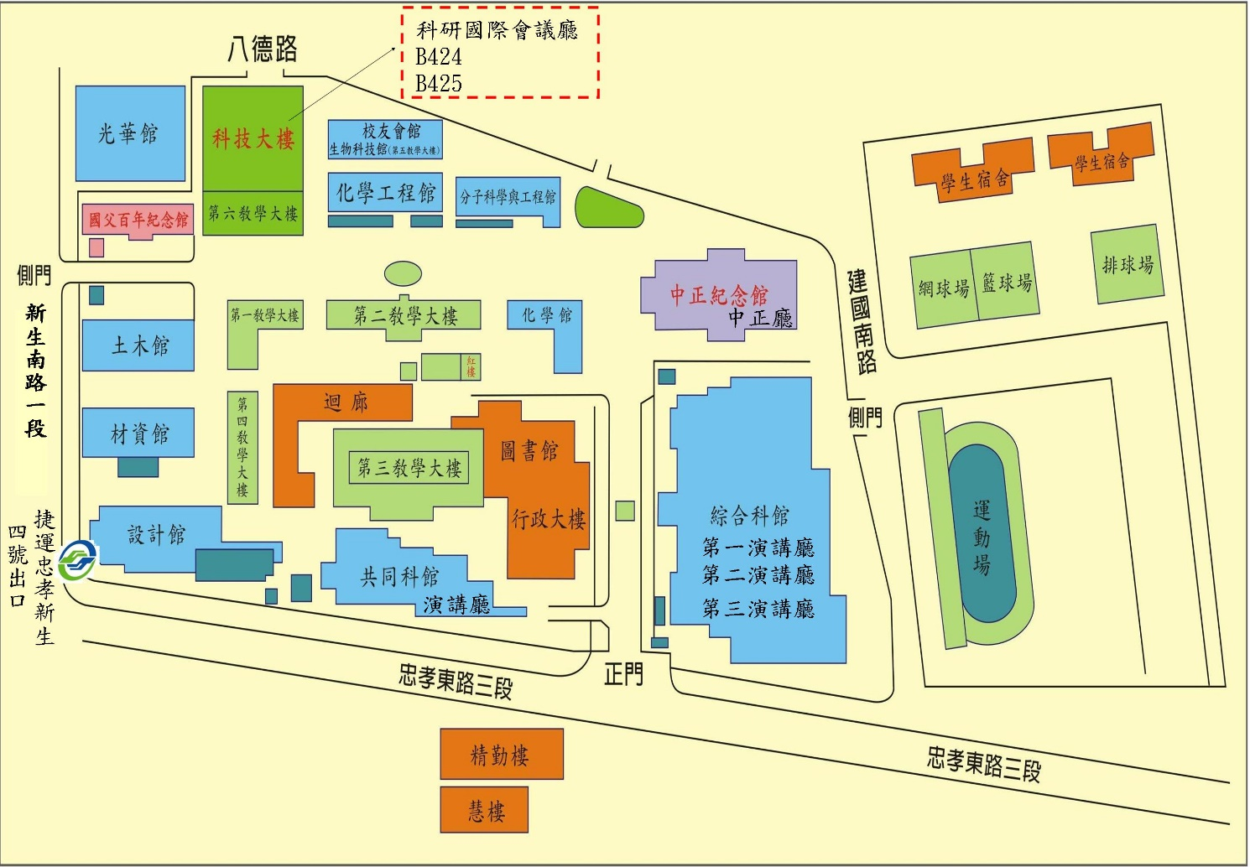
台北科技大學位置平面圖

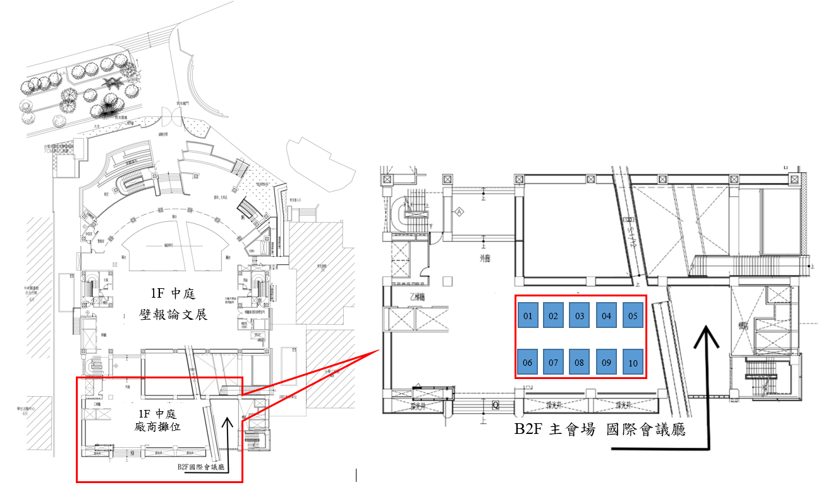
宏裕科技大樓(研討會會場)與廠商參展攤位配置圖
廠商攤位規格：每個攤位約3×2公尺， 附公司名稱板、一張長桌、1-2張折椅、 三盞燈、基本配電每攤5A (3個插座)。
研討會海報
